Kooli infosüsteemi projekt

Sisu

Üldvaade 2

Taust 2

Lausendid 2

Süsteemi eesmärgid 2

Infovajadused 2

Põhiobjektide loetelu 3

Funktsioonid 3

Sündmuste tegevuste vastavustabel 3

Klassiskeem 3

Kasutusmalliskeem 4

Järgnevusskeem 5

# Üldvaade

## Taust

Tegemist on kooli infosüsteemiga.

Koolis töötavad direktor, õpetajad, õppeala juhataja, ning õppivad õpilased. Direktor tegeleb käskkirjade allkirjastamise ja õpilase ning õpetajate vabastamise ning kooli võtmisega. Õpetajad õpetavad õpilasi. Õppeala juhtaja abistab õpetajaid ning koostab tunniplaani. Õpilased õpivad koolis ning käivad erinevates tundides.

Õppeala juhataja ning direktor saavad näha kes õpilastest on puudunud. Õppealajuhataja ning direktor näevad ka kõikide õpilaste hindeid. Õpetajad näevad ainult oma aine õpilaste hindeid ning saavad neid muuta.

## Lausendid

* Koolis on õpetajad
* Õpetajad panevad õpilastele hindeid
* Õpetajad märgivad õpilase puudujaks
* Direktor võtab vastu uusi õpilasi
* Direktor viskab õpilase välja
* Õppeala juhendaja koostab tunniplaani
* Hinde andmine muudab õpilase keskmist hinnet

## Süsteemi eesmärgid

* Õpilase hinnete ülevaade
* Õpilase puudumist ülevaade

## Infovajadused

* Õpilaste nimekiri
* Õpetajate nimekiri
* Tunniplaan
* Ainete nimekiri
* Õpetajad ning mida nad õpetavad
* Mis ained mis klassil on

## Põhiobjektide loetelu

* Õpilased
* Õpetajad
* Hinnete panemine
* Puudujaks märkimine
* Tunniplaan

## Funktsioonid

* Õpilase keskmine hinne
* Õpilase puudumiste arv kokku

## Sündmuste tegevuste vastavustabel

|  |  |
| --- | --- |
| Sündmused | Tegevused |
| Tuleb uus õpetaja | Õpetaja andmete lisamine |
| Õpetaja vallandamine | Õpetaja andmete kustutamine |
| Tuleb uus õpilane | Õpilase andmete lisamine |
| Õpilane lahkub või visatakse välja | Õpilase andmete kustutamine |
| Hinde andmine | Õpilase andmete muutmine |
| Kohaloleku märkimine | Õpilase andmete muutmine |
| Tunniplaani koostamine | Tundide andmete lisamine |
|  |  |

## Klassiskeem

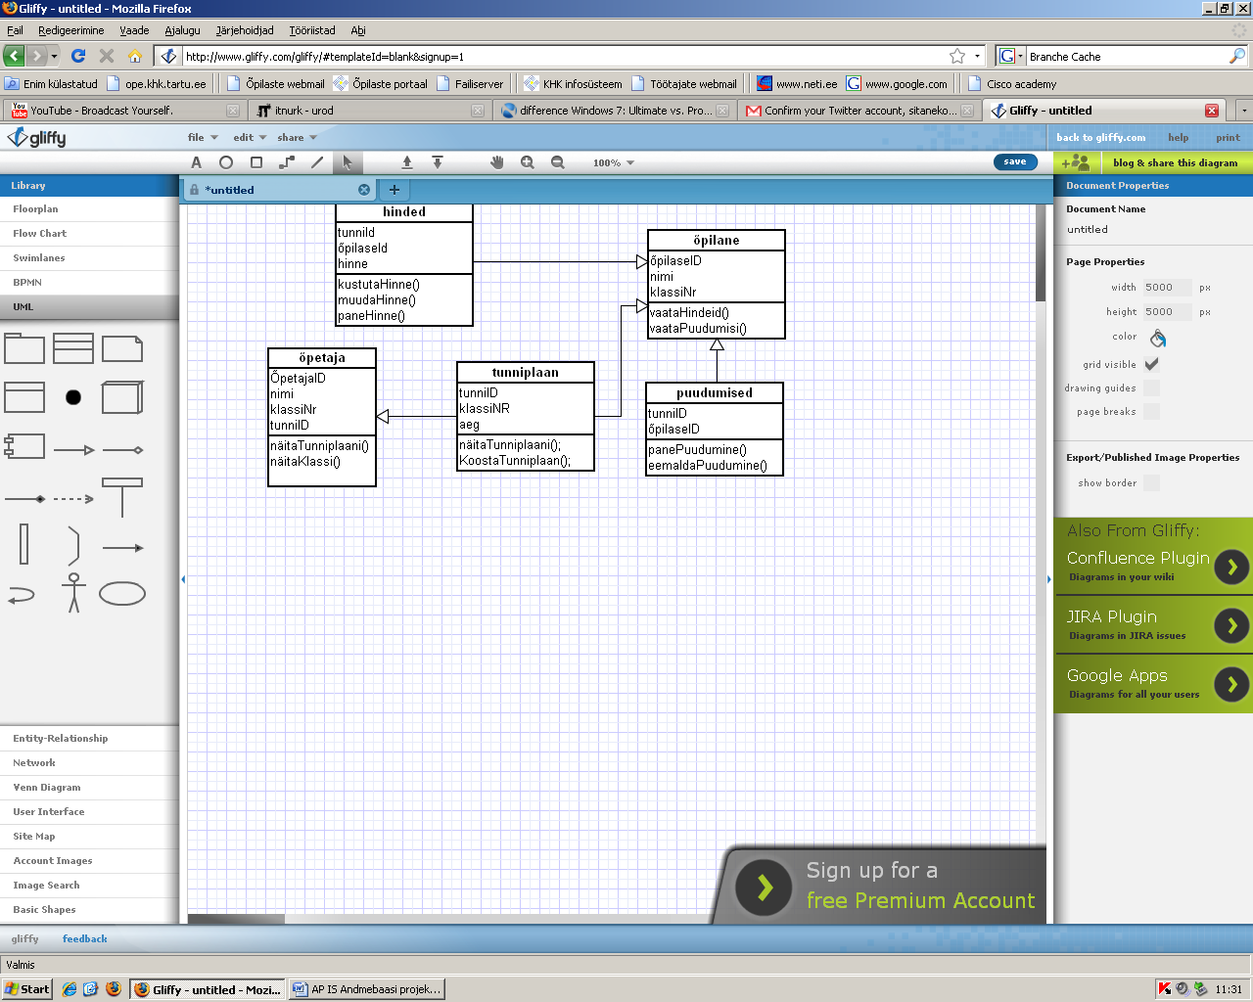

õpetajaID

## Kasutusmalliskeem

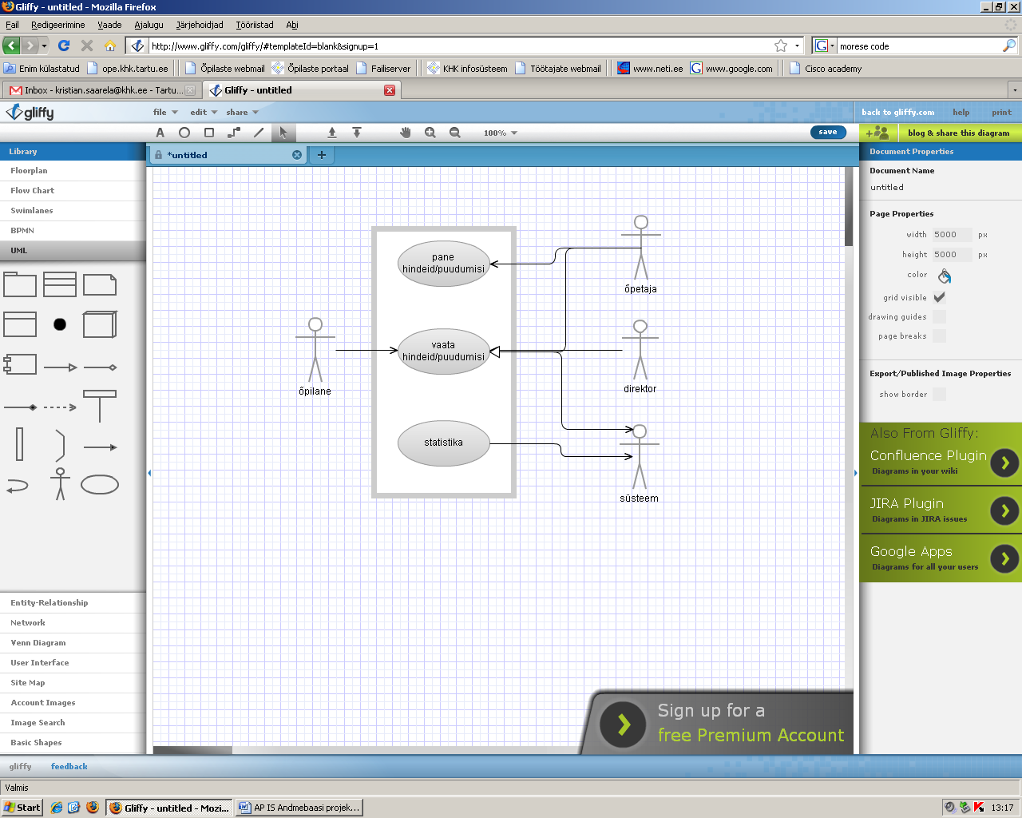

## Järgnevusskeem

